深圳大学考试答题纸

(以论文、报告等形式考核专用)  
二○二○～二○二一学年度第二学期

|  |  |  |  |  |  |  |  |  |  |  |  |  |  |  |  |
| --- | --- | --- | --- | --- | --- | --- | --- | --- | --- | --- | --- | --- | --- | --- | --- |
| 课程编号 | 0208700001 | | 课序号 | | 1 | | 课程名称 | | 金融科技应用前沿 | | 主讲教师 | 王玉龙 | | 评分 |  |
| 学号 | 2020022093 | | | 姓名 | | 卢泽华 | | 专业年级 | | 金融学2020级 | | | | | |
|  | | | | | | | | | | | | | | | |
| 教师评语： | | | | | | | | | | | | | | | |
| 题目： | | 数字银行调研——新网银行 | | | | | | | | | | |  | | |

数字银行调研——新网银行

摘要：新网银行积极实施科技引领战略，充分运用移动互联、云计算、大数据和人工智能等前沿信息技术，推动新一代数字银行建设。作为新网银行的核心竞争力之一，信息科技不仅支撑了业务发展，还能驱动金融创新，为全行业务发展创造了新的方法，提供了新的可能。新网银行在2016年诞生，致力于成为一家“数字普惠、开放连接”的数字银行，借助数字化运营提供差异化的金融产品和服务，将大数据的分析与利用作为新网银行实现产品数字化、多元盈利模式转变和践行普惠金融的利器。本文介绍了新网银行的背景、发展优势，其次，根据其经营状况分析其发展趋势。最后，给出新网银行未来的展望[1]。

关键词：民营银行；数字银行；数据治理

**目录**

摘要 1

第1章 诞生背景 2

第2章 经营团队构成 3

2.1股东情况 3

2.2董事、高级管理人员和员工情况 4

第3章 经营情况分析与讨论 7

3.1 基本财务状况 7

3.2主要业务 8

3.3抗风险能力 9

（1）信用风险及应对措施 10

（2）流动性风险状况及应对措施 10

（3）市场风险状况及应对措施 10

（4）操作风险状况及应对措施 10

（5）信息科技风险及应对措施 10

（6）声誉风险状况及应对措施 10

3.4数字化发展 11

（1）数字基因应运而生——响应全新运营模式 11

（2）数字化运营平台先行——大数据筑牢基础 11

（3）完善数据中台建设——打造“厚平台，薄应用”特征 11

（4）新网银行数字化运营的四大具体手段 12

（5）数字化运营应用案例 13

第4章 发展趋势 15

第5章 前景与挑战 19

参考文献 20

1

**第1章 诞生背景**

21世纪初期，以大数据、云计算、移动互联为代表的信息技术日新月异，极大地影响并改变了金融机构的生存环境，“互联网”成为行业内最火热的名词。传统的业务和服务模式已远不能满足新形势下金融机构发展的需要，金融机构竞争的主战场由线下转移到线上，主动拥抱互联网是银行等金融机构为紧跟时代潮流做出的选择，一些银行积极转变服务模式，创新产品设计，加大对线上产品的开发和流程的完善，收紧对物理网点的投入，在这样的变革过程中,逐渐衍生出纯线上的数字银行[2]。

1996年，新希望集团董事长刘永好与众多股东一起发起成立了第一家民营银行——民生银行，这不但推动了金融业改革，也证明民营企业能够办好银行。近年来，银监会已经批准十几家民营银行的筹建。2016年6月，以新希望集团、四川银米科技有限责任公司（小米科技全资子公司）、成都红旗连锁股份有限公司作为主要股东的四川新网银行获得中国银监会筹建批复，并于12月28日正式营业，成为四川省首家民营银行，中国第三家、中西部首家的数字银行。新网银行寓意“新一代数字银行”，抛弃传统的以网点规模来衡量银行实力的观点，立足于用新的技术、新的理念去服务社会新生力量，助力国家的新经济新金融。新网银行可谓抢占了数字银行发展快车的前排，自创立之始便受到了业界广泛的关注。2016年12月28日，新网银行正式开业，成为四川首家民营银行，也是继微众银行和网商银行之后，全国第三家数字银行。注册资本30亿元，总部设在成都，股东中包括新希望集团、小米和红旗连锁，分别占股30%、29.5%和15%[3]。

2

**第2章 经营团队构成[4]**

**2.1股东情况**

截至报告2020年末，新网银行股东共8户，股东持股情况如下：

|  |  |  |  |  |
| --- | --- | --- | --- | --- |
| 序号 | 发起人名称 | 出资额（万元） | 股份（万元） | 股份比例 |
| 1 | 新希望集团有限公司 | 90000 | 90000 | 30.00% |
| 2 | 四川银米科技有限责任公司 | 88500 | 88500 | 29.50% |
| 3 | 成都红旗连锁股份有限公司 | 45000 | 45000 | 15.00% |
| 4 | 成都启阳远航汽车销售服务有限公司 | 22500 | 22500 | 7.50% |
| 5 | 成都建国汽车贸易有限公司 | 18000 | 18000 | 6.00% |
| 6 | 四川省巨洋企业管理集团有限公司 | 18000 | 18000 | 6.00% |
| 7 | 南充嘉美印染有限公司 | 9000 | 9000 | 3.00% |
| 8 | 四川省雄川贸易有限责任公司 | 9000 | 9000 | 3.00% |

表2-1 股东情况

**2.2董事、高级管理人员和员工情况**

**董事**

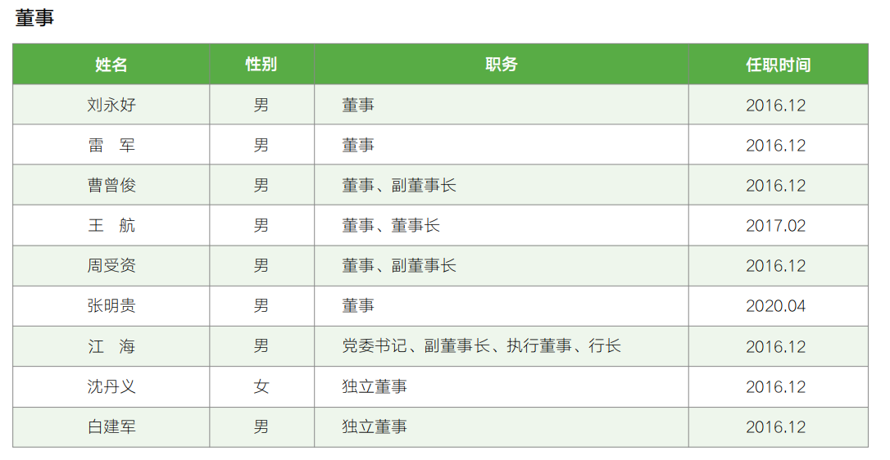

表2-2 董事名单

3

注：1、王航先生的董事长任职资格，曹曾俊先生、周受资先生的副董事长任职资格，张明贵先生的董事任职资格待监管部 门批准。

2、周受资先生已于2021年3月9日起不再担任本行董事；2021年3月20日，本行2021年第一次临时股东大会选举 林世伟先生为本行董事，其任职资格待监管部门批准。

刘永好先生，新网银行董事、董事会提名与薪酬委员会主任委员，毕业于四川工程职业技术学院，高级工程师，现任新希望集团有限公司董事长、中国民生银行副董事长、新希望六和股份有限公司董事、政协第十三届全国委员会委员、川商总会会长。刘永好先生曾任成都希望有限公司副董事长，希望集团总裁，第七、八届全国工商联副主席，第八届、第九届、第十届、第十一届全国政协委员，第九届、第十届全国政协常委，第十届、第十一届全国政协经济委员会副主任，第十二届全国人大代表等。

雷军先生，新网银行董事、董事会战略发展委员会主任委员，毕业于武汉大学，本科学历，现任第十三届全国人大代表、中华全国工商业联合会副主席、北京市工商业联合会副主席、小米集团创始人董事长兼首席执行官、金山软件有限公司董事长、金山云董事长、顺为基金创始合伙人。雷军先生曾任第十二届全国人大代表，欢聚时代董事长、猎豹移动董事长，卓越网联合创始人、董事长等。

曹曾俊先生,本行董事、董事会审计委员会主任委员、副董事长，硕士，高级经济师，成都红旗连锁股份有限公司副董事长、副总经理、董事会秘书，成都红旗资产管理（集团）有限公司执行董事，成都红旗商厦有限责任公司执行董事。

王航先生，本行董事、董事长，毕业于北京大学，硕士学位，现任新希望集团有限公司副董事长、北京厚生投资管理中心创始合伙人、民生商银国际控股有限公司副董事长。王航先生曾在中国人民银行办公厅工作，曾任中国民生银行第四至六届董事会非执行董事、昆明大商实业有限公司董事长、新希望集团有限公司董事副总裁、联华国际信托投资有限公司副董事长、四川南方希望实业有限公司董事长兼总裁等。

周受资先生,本行董事、董事会风险管理与消费者权益保护委员会主任委员、副董事长，毕业于哈佛商学院，工商管理硕士学位，小米集团高级副总裁、国际部总裁（2015年8月至2020年4月担任小米集团首席财务官）。周受资先生曾就职于GoldmanSachsInternational、DSTInvestmentManagementLtd.，担任DST基金合伙人。

张明贵先生，本行董事，毕业于中国地质大学，硕士研究生，曾任宝硕型材公司副总经理、新希望集团北京办事处主任，新希望地产总裁，新希望集团四川总部董事长，川商基金董事长，新希望集团副总裁，现任全球川商总会秘书长，四川省人大代表，新希望集团党委书记，新希望六和股份有限公司执行董事长兼总裁，兼任金融科技公司执行董事兼总经理，佑康医疗董事长。

江海先生，本行党委书记、执行董事、副董事长、行长，毕业于西南财经大学，博士学位，成都市第十七届人大代表。江海先生曾任成都市委副秘书长，四川天府新区成都党工委副书记，成都银行党委书记、执行董事、拟任副董事长，四川锦程消费金融有限责任公司拟任董事长、本行专职副董事长、本行董事长等职，具有丰富的经济金融管理实践经验。

沈丹义女士,本行独立董事、董事会关联交易委员会主任委员，毕业于清华大学五道口金融学院，硕士学位，上海通华金科投资控股有限公司副总裁。沈丹义女士曾就职于招商银行总行风险管理部，曾任中国银联法律及股权管理部总经理，通联支付网络服务股份有限公司战略总监，上海真爱梦想公益发展中心秘书长、刘鸿儒金融教育基金会秘书长。

白建军先生，本行独立董事，毕业于北京大学，博士学位，北京大学法学院教授、博士生导师，北京大学实证法务研究所主任、北京大学金融法研究中心副主任、国家法官学院兼职教授。

4

**高级管理人员**

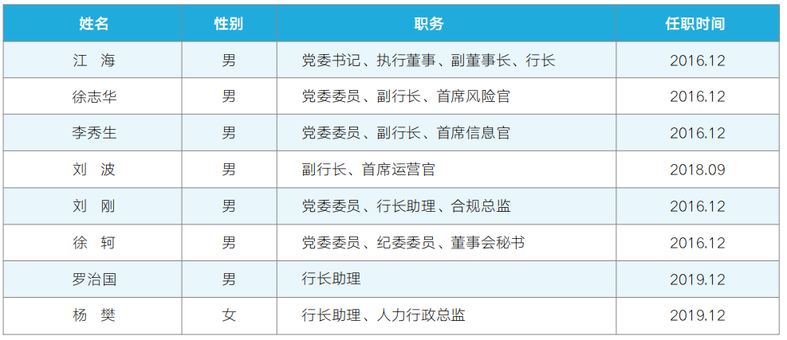

表2-3 高级管理人员名单

徐志华先生，本行党委委员、副行长、首席风险官，毕业于中南财经政法大学，本科学历。徐志华先生曾 任宁波银行信用卡中心风险政策室经理、广发银行总行零售风险管理部信贷政策处高级经理、招联消费金 融有限公司风险管理部总监，从事信贷及风险管理10余年，在数据风控方面具有丰富实操经验。

李秀生先生，本行党委委员、副行长、首席信息官，毕业于北京理工大学，硕士学位，高级工程师。李秀 生先生曾任中国工商银行北京市分行副处长、中国工商银行软件开发中心北京研发部副总经理、北京农村 商业银行信息科技部总经理等职，拥有丰富的银行信息科技工作专业经验。

刘波先生，本行副行长、首席运营官，毕业于武汉工程大学，本科学历。刘波先生曾先后任职于千橡互联 科技信息有限公司、北京搜房科技发展有限公司、武汉天喻通讯有限公司、阿里巴巴集团、蚂蚁金服集团、 浙江网商银行等单位，曾任阿里巴巴金融运营主管、信贷负责人，蚂蚁金服集团微贷事业部淘宝贷款负责人, 浙江网商银行集市金融部负责人，具有丰富的互联网金融运营管理经验。

刘刚先生，本行党委委员、行长助理、合规总监，毕业于西南财经大学，硕士学位。刘刚先生曾任人民银 行广安市中心支行党委书记、行长兼国家外汇管理局广安市中心支局局长，人民银行成都分行清算中心主任、 金融研究处处长兼四川省金融学会秘书长等职。

徐轲先生，本行党委委员、纪委委员、董事会秘书，毕业于北京师范大学，硕士学位。徐轲先生曾任职于中国农业银行总行、中国农业银行北京分行、成都农商银行，曾任中国农业银行北京分行投资银行与金融 市场部创新业务部负责人、成都农商银行机构业务部负责人，具有商业银行多岗位工作经历。

罗治国先生，本行行长助理，毕业于西南财经大学，本科学历。罗治国先生曾任成都道源软件公司项目经理, 新希望集团信息中心主任，新希望财务公司综合部总经理、总裁助理、副总裁兼任工会主席。

杨樊女士，本行行长助理、人力行政总监，毕业于西南交通大学（MBA），研究生学历，高级人力资源管理师 杨樊女士曾任新希望化工事业部和南方希望实业有限公司人力资源经理，新希望集团人力资源部负责人， 从事人力资源管理工作十余年，具有丰富的组织战略规划、团队管理经验。

**董事、监事、高级管理人员年度报酬情况**

5

2020年度，本行董事、监事、高管人员报酬总额为2326万元。其中，董事及高管人员报酬总额2151万元， 监事报酬总额为175万元。

**员工情况**

截至2020年末，本行正式员工561人，平均年龄31岁。其中，前台业务人员占比16%，中台专业技术 人员占比70%（其中研发人员占比47%），后台职能人员占比14%。

6

**第3章 经营情况分析与讨论**

**3.1 基本财务状况**

2020年度，新网银行实现营业收入23,57亿元，营业支出1 5.70亿元，净利润7,06亿元。新网银行最近三年主要经营业绩情况见下表：

|  |  |  |  |
| --- | --- | --- | --- |
| 经营结果 | 2020 年 | 2019 年 | 2018 年 |
| 营业收入 | 235,658 | 268,066 | 133,504 |
| 营业支出 | 156,962 | 137,784 | 87,756 |
| 营业利润 | 78,695 | 130,282 | 45,747 |
| 利润总额 | 78,458 | 130,212 | 45,672 |
| 净利润 | 70,605 | 113,318 | 36,838 |

单位：人民币万元

表3-1 最近三年主要经营业绩情况

截至2020年12月31日，本行资产总额405.61亿元，负债总额355.50亿元，股东权益50.11亿元。新网银行最近三年总体规模构成情况见下表：

|  |  |  |  |
| --- | --- | --- | --- |
| 规模指标 | 2020/12/31 | 2019/12/31 | 2018/12/31 |
| 总资产 | 4,056,077 | 4,415,322 | 3,615,738 |
| 贷款和垫款总额 | 3,074,089 | 3,344,438 | 2,571,619 |
| 贷款减值准备 | (122,191) | (105,625) | (69,601) |
| 贷款和垫款净额 | 2,951,898 | 3,238,813 | 2,502,018 |
| 总负债 | 3,554,993 | 3,984,843 | 3,298,578 |
| 吸收存款 | 2,122,870 | 2,672,382 | 1,363,808 |
| 同业存放款项 | 891,472 | 1,042,974 | 1,842,024 |
| 股东权益 | 501,084 | 430,479 | 317,161 |
| 未分配利润 | 160,246 | 108,590 | 15,445 |

单位：人民币万元

表3-2 最近三年总体规模构成情况

7

截至2020年12月31日，新网银行主要监管指标符合预期，风险类指标保持良好。新网银行最近三年补充财务指标情况见下表：

|  |  |  |  |
| --- | --- | --- | --- |
| 补充财务指标 | 2020/12/31 | 2019/12/31 | 2018/12/31 |
| 盈利能力指标 | | | |
| 资产收益率 | 1.67% | 2.82% | 1.40% |
| 成本收入比 | 27.65% | 30.78% | 32.26% |
| 信用风险类指标 | | | |
| 不良贷款率 | 1.19% | 0.60% | 0.39% |
| 贷款拨备率 | 3.97% | 3.16% | 2.71% |
| 拨备覆盖率 | 334.51% | 525.24% | 693.03% |
| 流动性风险指标 | | | |
| 流动性比例 | 71.52% | 49.63% | 75.50% |
| 存贷比 | 144.81% | 125.15% | 188.56% |
| 资本充足类指标 | | | |
| 资本充足率 | 18.26% | 15.20% | 12.62% |
| 杠杆率 | 12.09% | 9.37% | 8.06% |

表3-3 最近三年补充财务指标情况

**3.2主要业务**

与微众银行和网商银行完全没有网点不同的是，新网银行在四川成都市高新区有一家概念体验厅，也是其目前线下唯一的网点。这里采用了全开放式设计，柜台没有玻璃围挡，大堂休息区旁的智能显示屏以可视化方式展示其风控科技和人脸识别产品。在刘永好看来，新网银行只有一个网点，但未来每一个手机终端就是一个网点。“只要你打开手机，就有可能成为我们的客户。这就是我们的假设。”运用云计算、大数据、人工智能等新一代互联网技术，新网银行要为“二八定律”中那80%没有享受到完善金融服务的小微群体，提供更安全、更便捷和更高效的金融服务，用技术的力量做好普惠金融的补位者和探索者。去年，新网银行公布了“数字普惠、万能连接”的特色化经营模式，表示将采取平台化策略，以存管业务切入做万能连接器、适配器，为广泛的互联网金融机构提供服务，进而服务更广泛、复杂的客群。此后，好人贷、网贷资金存管等产品及业务相继推开，开启了差异化经营之路。赵卫星曾撰文表示，差异化定位将带来数字银行“百花齐放”的竞争格局——未来专注于满足C端客户金融需求的数字银行，将会伴随大数据的不断积累，人工智能的不断迭代，在储蓄、信贷、理财等个人业务方面形成核心竞争力，用户黏度进一步提升；侧重于企业端客户的数字银行，会在企业金融服务方面累积数据优势，甚至在足够大的样本分析下，形成强大的行业研判能力，最终形成更广泛的盈利空间；侧重平台化连接的数字银行，则会随着金融科技、风险控制等能力源源不断的输出，在汇聚信息流、资金流等的情况下，形成一张无比巨大的网络，通过数字化手段提升整体行业的资金融通效率。新网银行在开业之前的筹备期便将网贷资金存管业务作为战略方向之一，早早组建专业团队，搭建对应的系统架构。开业时也组建了专门的平台金融团队来负责存管业务。2017年2月23日，银监会发布《网络借贷资金存管业务指引》，明确银行开展网络借贷资金存管业务的规则和路径，新网银行在四天后推出资金存管业务，成为全国首个涉足网贷资金存管业务的数字银行。截至3月底，新网银行共计签约网贷平台超过100家，正式上线超50家，累计交易金额超过600亿。“涉足网贷资金存管的意图，并不是说我们看中了存管所能沉淀的存款。我们涉足存管的初衷，一方面是想通过网贷平台连接、辐射更广泛的人群；另一方面也希望促进网贷行业健康发展。”赵卫星说。在贷款业务上，新网银行聚焦于消费升级和临时资金周转需求，服务小微群体、支持实体经济、践行普惠金融。“好人贷”便是一款全在线办理的秒申秒用、随借随还的银行云授信产品。在产品设计上可以随借随还，利率“千人千面”，就像一笔手机里的大额备用金，不使用不产生任何费用，让用户随时随地都可以应急。申请只需要在新网银行微信公众号主界面点击菜单栏“好人贷”，在填写相关个人信息之后，简单3步操作就可以获得无抵押纯信用贷款的授信，最快1分钟放款，当天到账。截至3月底，新网银行业务覆盖全国31个省市区，服务用户超过1200万，累计放款超过500亿元，在管资产251亿元，用户平均借款金额3300元，笔均借款周期75天。

8

**3.3抗风险能力**

2020年，面对新冠肺炎疫情叠加经济形势变化的不利影响，新网银行坚守市场定位，积极抗疫战疫、助力复工复产、让利服务实体经济，采取更加稳健的经营策略，优化业务结构，实现了提质增效发展。优化资产负债组合报告期内，针对疫情影响、市场变化，新网银行适度调整业务发展节奏，拓展负债资金来源，加快小微业务发展，加大优质流动性资产配置，资产负债组合得到优化。截至2020年12月31日，新网银行资产总额405.61亿元，其中贷款余额307.41亿元，央行超额备付金、存放同业、优质债券等流动性资产余额合计72.78亿元；负债总额355.50亿元，其中一般性存款212.29亿元，同业负债125.03亿元。强化风险控制能力报告期内，新网银行积极采取措施应对疫情带来的风险变化，加强对客户的风险评估与贷后监测，适当增加拨备计提，强化内生资本积累，增强抗风险能力。截至2020年12月31日，新网银行不良贷款率、资本充足率等主要监管指标优于同业，维持较高贷款拨备率、拨备覆盖率水平，保持了较强的风险抵御能力。达成提质增效目标报告期内，新网银行审慎应对资产质量变化，加强成本控制，提升运营效率。大力优化数据使用、营销管理、精细化运营策略，成本收入比进一步下降。2020年累计实现营业收入23.57亿元、拨备前利润16.80亿元，净利润7.06亿元。服务实体经济发展报告期内，新网银行积极响应服务实体经济政策号召，落实“六稳”“六保”要求，加大让利客户力度，助力小微客户复工复产。2020年，新网银行小微贷款增速超过190%，远高于其他业务增速水平，大幅超过新网银行以往年度小微贷款增速水平。同时，新网银行还积极运用央行支小再贷款、贷款延期还本付息政策和信用贷款支持计划等直达实体的货币政策工具，助力国家政策惠达基层。丰富业务和产品功能报告期内，新网银行持续优化提升C端金融服务，积极布局B端金融业务，打造增长新“引擎”。基于新网银行在C端金融方面的能力积累，推出了基于企业税务、发票、商业票据、供应链信息等数据的B端金融产品，进一步丰富产品和服务功能。升级开放银行战略报告期内，新网银行结合内外环境变化对经营战略进行审视评估，制定了新的中长期战略发展规划，提出开放银行战略升级构想。2020年，新网银行坚持技术立行，发挥技术优势，推进“大行战略”，与国有大行、股份制银行开展产品联合研发、客户深度运营取得显著进展。

9

**（1）信用风险及应对措施**

2020年，面对新冠疫情冲击及外部环境的变化，新网银行及时调整信用风险管理策略和风险偏好，优化信贷资产结构，持续强化信贷业务全流程标准化管理，持续优化授信策略、风险控制模型，夯实数字化风险管控体系，有效缓释了疫情对资产质量的影响。2020年，新网银行不良贷款率为1.19%，无隐形不良资产，资产质量控制较好；拨备覆盖率为334.51%，具备较充足的风险储备。

**（2）流动性风险状况及应对措施**

新网银行建立了适应于新网银行业务特征的、覆盖全面的流动性风险管理体系。报告期内，新网银行不断拓宽负债来源，优化负债结构，根据业务发展情况保持合理的流动性应急储备，定期开展流动性压力测试与流动性应急演练，应用信息系统提高流动性风险管理能力和精细化程度。2020年，新网银行流动性风险偏好合理，管理策略、政策和程序得当，未发生流动性风险事件。

**（3）市场风险状况及应对措施**

截至2020年末，新网银行暂无交易业务和外币业务，主要面临的市场风险为银行账簿利率风险，其表现形式为重定价风险。新网银行建立与行内业务规模、性质和复杂程度相适应的银行账簿利率风险管理体系，通过银行账簿利率风险管理系统，严格按照监管定性要求及标准化计量框架管理银行账簿利率风险。

**（4）操作风险状况及应对措施**

2020年，新网银行持续优化操作风险管理体系，健全操作风险管理制度，已建立覆盖风险识别、评估、监测、报告、应对的流程机制。结合机构及业务特点，完成操作风险管理系统建设，实现了操作风险的在线数字化管理。报告期内，新网银行未发生重大操作风险损失事件。

**（5）信息科技风险及应对措施**

新网银行构建了完整、安全、合规和可靠的信息系统，建立了完备的信息科技风险管理“三道防线”。新网银行持续完善信息科技风险管理，建立了科学的新技术应用风险评估机制，常态化开展嵌入式风险评估工作。新网银行不断加强业务连续性基础设施建设，完成同城灾备中心重要信息系统真演实切，持续夯实业务持续运营能力。报告期内，新网银行未发生生产运营中断事件。

**（6）声誉风险状况及应对措施**

2020年，新网银行持续优化声誉风险管理体系，加大风险监测系统建设，建立常态化的风险舆情监测机制，提升风险感知能力。新网银行定期开展声誉风险实战演练，不断总结、迭代舆情应对处置策略，持续提升舆情风险应对能力，声誉风险管控及时有效。

100

**3.4数字化发展**

新网银行在2016年诞生之初，就致力于成为一家“数字普惠、开放连接”的数字银行，借助数字化运营提供差异化的金融产品和服务，将大数据的分析与利用作为新网银行实现产品数字化、多元盈利模式转变和践行普惠金融的利器。作为新网银行的核心战略，数据战略与公司总体战略一脉相承，以确保大数据发展与业务需要相符，为提升数据决策能力、数字化管理落地能力、业务创新洞察力和发现新的市场机会赋能。

**（1）数字基因应运而生——响应全新运营模式**

善战者求之于势，在移动支付迅猛发展、金融科技方兴未艾的大背景之下，四川新网银行（以下简称“新网银行”）顺势而为，在2016年诞生之初，就致力于成为一家“数字普惠、开放连接”的数字银行，借助数字化运营提供差异化的金融产品和服务，将大数据的分析与利用作为新网银行实现产品数字化、多元盈利模式转变和践行普惠金融的利器。作为全国第七家获批筹建的民营银行、主流银行的“补位者”，新网银行的发展历程不同于传统银行，无分支机构、无现金业务、无客户经理，这些先天“劣势”让新网银行另辟蹊径，走出了一条独具特色的开放之路，这些全在线操作、全实时风控、全客群获取的模式，更加契合小微群体需求、增加实体经济破题渠道、为普惠金融实践提供现实支撑。然而，“开放连接”的模式并非一蹴而就，需要在实战过程中不断磨合，累积经验值。在数字化战略的格局下，如何解决导流成本、数据成本、支付成本、存款成本过高的影响，如何能让营销效果最大化，如何控制贷款不良率、评估贷款模式效果，如何保护客户敏感信息，如何盘活数据资产……这些有关数字化的问题，都对实际发展路径提出了更多的要求。

**（2）数字化运营平台先行——大数据筑牢基础**

大数据时代的新经济、新金融背景对银行的战略、应用、数据、技术、分析和管理机制等多个数字化驱动要素创新提出了更高的要求，其中，数据作为新兴的战略增长点对业务创新和科技赋能起到了关键的支撑作用。新网银行作为一家由数据驱动的银行（DataDrivenBank），依赖数据来驱动业务运营，在成立之初就将大数据提升到了战略的管理高度，对各创新增长要素进行深耕。新网银行的所有业务都在线上开展，需要充分利用大数据、人工智能技术。从开业至今，新网银行大数据技术体系建设成效显著，已基本实现了信贷、存款和账户等金融产品服务的数字化任务；在未来的业务扩展和产品创新中，新网银行也将继续把数字化作为一项基本原则贯彻下去。通过构建迅速决策的组织和强大的数据中台，运用人工智能实现风控策略的自我纠偏和更新，金融和科技专家组成的前线小组能灵活作战，应对互联网业务发展带来的高并发、快速迭代挑战。银行的业务全流程均通过数字化在线操作，捕获“人+智能设备”这一最大场景，打破业务办理的地域和时间限制。

**（3）完善数据中台建设——打造“厚平台，薄应用”特征**

数据战略作为新网银行重要战略之一，需确保大数据发展方向与新网银行总体战略相符，为提升数据决策能力、数字化管理落地能力、业务创新洞察力和发现新的市场机会赋能。通过体系化的大数据建设，新网银行将中台定位为“厚平台，薄应用”架构方式。数据中台架构简言之是梳理并规范管理企业数据，将其所需的数据存储、计算及应用能力抽象出来，整合并共享的数据中台，统一为前台业务部门提供决策快速响应、精细化运营及应用支撑等需求。作为数字银行，新网银行没有丰富的数据，只能依靠“万能连接”方式整合各个场景的数据。因此，在保证合法合规、保障客户数据隐私的前提下，新网银行需要打破数据维度瓶颈，做好数据管控，快速挖掘数据，支撑数字化运营。数据中台的建设，成为应对挑战、解决问题的一把钥匙。在数据中台建设初期，通过数据仓库贴源层（ODS）向后端数据应用系统和业务报表提供数据成为绕不开的路。在此阶段，源系统变更频繁，因此ODS层存在标准不统一、数据质量差、标准多样化等情况，数据部门对业务部门的支撑主要以“给数式”的服务为主，即业务部门提出需求，数据部门进行数据加工并进行交付。当然，“给数式”的数据服务多用于实现业务固定逻辑的需求，无法及时满足灵活多变的数据需求，这也成为该阶段的用数痛点。随着数据中台建设的逐步完善，标准、指标和质量问题得到解决，共性层和数据服务接口得到全面完善。授人以鱼不如授人以渔，数据中台逐步由“给数式”服务转向“业务主题式”服务，即通过数据查询、数据文件和数据API接口等方式对外提供数据服务，满足业务部门灵活、多变的数据查询与分析需求。对于常用的查询和指标数据，数据中台内部能实现提前整合，避免因重复加工造成的计算资源浪费和指标不统一，全面提升数据服务和应用的效率与准确性。

11

**（4）新网银行数字化运营的四大具体手段**

以互联网大数据平台体系为基础，新网银行构建了用户画像、智能营销、舆情识别、反欺诈、信用评估等丰富的应用系统，全面支持业务各场景的智能化。在不断积累与迭代优化过程中，新网银行对于互联网数据的理解认知以及数据与业务结合的能力都有了极大的提升，使得各个应用的智能程度、精准程度在其领域都具备较强的竞争力。

①数字化获客能力新网银行通过数字化手段前移银行服务环节，与合作伙伴共建生态场景，形成“无边界”金融服务新业态。一方面将能力开放给娱乐、旅游、酒店、供应链、理财、3C消费等场景形成金融交易闭环，从而构筑起整体的金融生态；另一方面通过公众号、小程序、微博等轻量级工具嵌入金融产品，将金融服务植入日常生活。

②数字化风控能力新网银行运用大数据风控技术实现了全自动线上审批。用户通过手机在线上申请后，新网银行能即时在线调用大数据反欺诈、决策引擎、模型运算等多角度验证用户信息，实现在线机器审批决策，单笔平均审批用时20秒，与传统审批模式相比效率得到极大提升，且自动化审批占比高达99.6%。

③数字化营销获客新网银行基于大数据客户集市和五大客户指数360°全面刻画用户。结合AI平台通过深度学习精准识别高价值客户、定位易扩散客群、触达个性化客户。在新网银行广告投放、优惠券发放、微信公众号推文、短信推广和客户流失挽回等应用场景下取得了很好的效果。

④数字化在线管理精细化管理的本质意义就在于它是一种对战略和目标进行分解、细化和落实的过程，是让战略规划能有效贯彻到每个环节并发挥作用的过程，同时也是提升整体执行能力的一个重要途径。新网银行覆盖全场景和全流程的数据产品可以有效支撑管理者做出正确的决策，引导业务用户在实施过程中按正确的方向执行。一是多维度经营现状透视及同业对比分析，包括产品、条线、行业、客户等维度。二是多层次净利息收入变动归因分析，包括业务规模、期限结构、定价策略等层次。三是多频率定制设计资产负债管理相关分析报告。四是多视角透视流动性风险和利率风险现状，包括现金流缺口、流动性指标、重定价缺口、利率敏感性等视角。

12

**（5）数字化运营应用案例**

新网银行从成立以来从未停止过推动数字化运营，在建设大数据平台和数据分析平台的过程中面临了很多挑战和困难：一是流程耗时长，逻辑比较复杂的数据需求涉及业务用户、产品经理、源系统、数仓等多方相关人员，通过反复的沟通、确认才能完成，增加了沟通成本，拉长了项目周期。二是人力资源浪费，短期产品和活动效果分析需要临时提数支持，没有产品化的活动分析，导致指标重复加工造成开发人员的人力浪费。三是集群压力大，各种汇总级别的报表需要批量处理，大量的指标每天需要重复计算，而且每天都有几百个临时SQL提交到集群中处理，造成集群计算压力大，影响集群性能。四是查询性能慢，随着数据量越来越大，往往一条聚合SQL需要几分钟才能出结果，不能快速响应业务用户的需要。业务用户有强烈的数据分析需求意愿，期望从多个维度自由组合的去分析业务数据。我们需要从PB级数据量、亿级记录中去聚合汇总业务用户关注的各维度数据，并实现数据分析的上卷、下钻、切片、切块、旋转等操作，为业务用户带去良好的体验，降低学习成本。结合业务用户的需求，为了解决在数字化运营道路上面临的困难和挑战，新网银行积极寻求解决方案。最终搭建了基于业务领域主题模型的自助分析平台和基于预计算模型的多维度实时分析平台，特点如下：所见即所得，用户可以清晰地从各个角度观察数据，获取各个维度组合的数据，无需像传统报表一样导出再加工；数据使用场景化，通过一系列的可视化图表，从各个视角反映出当前的业务场景；平台化建设，由传统的用户提出固定报表需求，深入业务按场景梳理出用数需求；改变用户用数习惯，从报表导出Excel统计汇总和可视化，变为直接从报表中导出，自助拖动维度组合获取想要的数据。

①基于业务领域主题模型自助分析自助分析平台通过提供自助化的数据访问、探索、展现工具，不仅提升了数字化运营的效率，更为业务思考、业务拓展、管理创新提供了共享和交流的空间，既使数据的利用更加便捷有效，同时也让企业的数据资产得到升值。从业务视角出发建立完整描述业务信息的统一视图，数据按业务归属存放、多主题引用、按业务语言定义。业务人员所面对的不再是表、字段和它们之间复杂的关联、计算关系，而是他所熟悉的业务术语和指标名称。通过专业的数据准备将源系统数据汇总到数仓，结合5大数据集市汇总成50多个模型、提取2000+指标，可满足业务人员日常80%的数据需求。业务用户如果要查看客户A的放款金额、分析30~35岁标签客户、多维度多指标组合筛选营销客群，只能通过排期开发报表来满足，现在只需要在自助分析中的贷款域、客户域组合想要的维度筛选即可得到，无需等待排期开发。

②基于预计算模型多维度实时分析针对大数据量场景下的数据分析，自助分析平台在响应和交互性上有一些不足。我们需要一个在海量数据场景下也可以自由组合需要的维度，查看不同指标的情况，洞察数据背后的业务形态和趋势的平台。结合市场可用的产品和定位，谨慎选型。通过“预计算”的方式，可以实现海量数据查询毫秒级响应。结合前端BI分析工具可以做出各种满足业务用户使用需求的图表，也便于业务用户自助发掘、洞察图表背后的业务价值。为将开源的工具用于现有的大数据平台，新网银行做了一些技术创新，包含重写数据源适配器、离线编译、Cube自动构建和智能监控等，来保障多维分析平台的高可用和高性能。通过可视化的模型设计，高度自由的Cube计算为业务用户赋能“多维度、多视角、多场景”的数据分析能力。随着监管对各商业银行流动性风险控制的要求越来越严，新网银行对于流动性各项指标也非常敏感。目前新网银行的存款业务都是短周期固定派息产品，计财部认为新网银行的存款流动性风险过高，具体体现为派息后留存率偏低，存款的平均存续周期较短等。新网银行从流动性控制的角度，利用多维分析平台打造了各个渠道、各类产品不同维度组合的留存率分析和存续周期分析，帮助存款部和计财部提升管理风险的控制能力。数据战略体现在为实现新网银行愿景所需的各方面数据能力提供全面支持。作为新网银行的核心战略，数据战略与公司总体战略一脉相承，以确保大数据发展与业务需要相符，为提升数据决策能力、数字化管理落地能力、业务创新洞察力和发现新的市场机会赋能[5]。

13

14

**第4章 发展趋势**

目前，我国数字银行处于发展的起步阶段，发展势头迅猛，规模增长飞速，

但发展趋势也存在不确定性。

从表4-1可以看出，新网银行2018年扭亏转盈，销售净利率在三家数字银行中数值最高，说明新网银行在2018年有效地控制了成本，创造利润的能力得到提高。但是新网银行销售净利率数值低于中国上市银行平均水平，而新网银行总资产回报率高于中国上市银行平均水平，这表明新网银行资产相比于中国上市银行得到了更加充分有效地利用，资产配置的收益更高。另外，新网银行权益乘数远远低于中国上市银行平均水平，净资产收益率与中国上市银行平均水平较为接近，可见新网银行能与中国上市银行净资产收益率数值相差不大的原因主要是新网银行具有更高的资产利用率。

从净利息收益率指标来看，三家数字银行净利息收益率均高于中国上市银行平均水平，这是由于三家数字银行正经历快速发展时期，资产规模快速扩张，2018年新网银行资产总额同比增长154%，规模的扩张造成净利息收入快速增长，使得2018年新网银行的净利息收益率高于中国上市银行业平均水平。

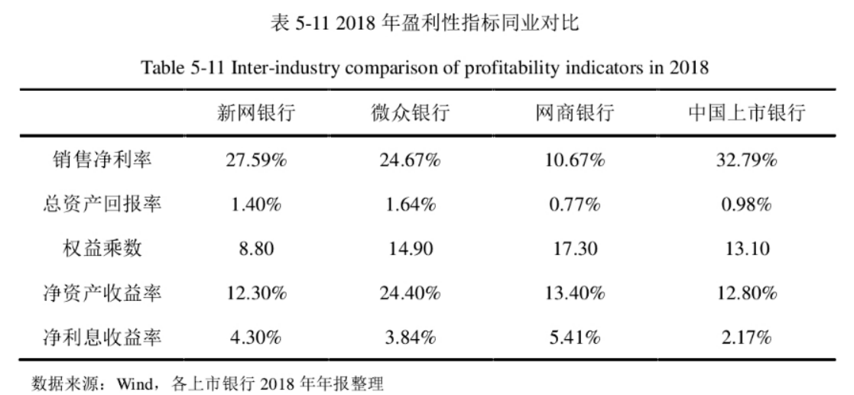

数据来源：Wind,各上市银行2018年年报整理

表4-1 2018年盈利性指标同业对比

根据巴塞尔协议III的规定，银行的资本充足率应不低于8%，核心资本充足率应不低于6%。从表4-2可以看出，2018年和2017年，无论是新网银行还是中国上市银行行业平均水平，资本充足率和核心资本充足率都远高于巴塞尔协议的规定。同时，2018年中国上市银行资本充足率和核心资本充足率相比2017年波动幅度不大，表明中国上市银行目前资产结构趋于稳健。而2018年新网银行资本充足率和核心资本充足率都呈现下滑趋势，并且大幅度下降到低于中国上市银行行业平均水平。这可能是由于信贷规模急剧扩张的因素，引发了资本充足率压力。目前，新网银行没有上市，资本补充方式相对单一，业务发展存在不确定性。

15

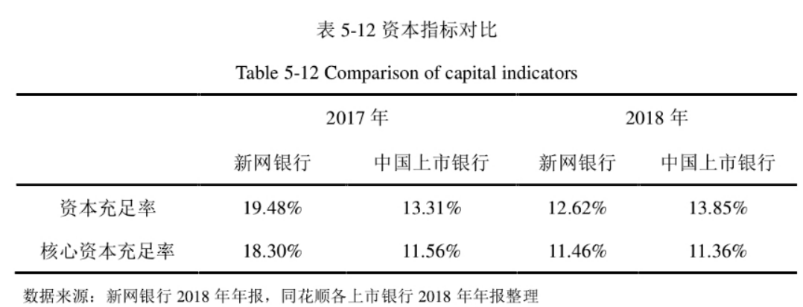数据来源：新网银行2018年年报，同花顺各上市银行2018年年报整理

表4-2资本指标对比

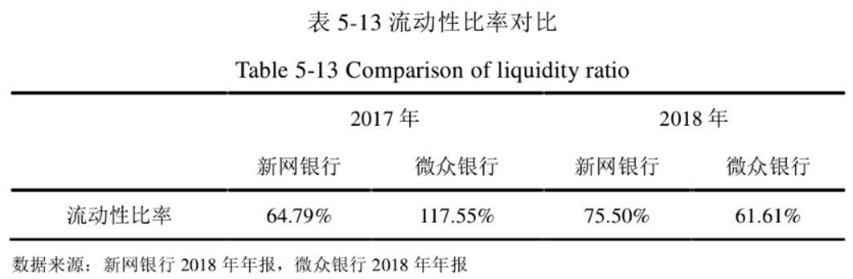

数据来源：新网银行2018年年报，同花顺各上市银行2018年年报整理

表4-3流动性比率对比

在我国，对于流动性比率有监管标准值，规定商业银行流动性比率指标应大于等于25%，从表4-3可以看出，新网银行2017年和2018年的流动性比率均符合监管规定。与同是数字银行的微众银行相比，新网银行的流动性比率变化幅度相对要小些，而且新网银行流动性比率呈上升趋势，表明新网银行流动性状况较好，支付能力在增强，抵御流动性风险的能力在增大。存贷比由于新网银行正处于发展初期，为了拓展贷款业务，让其贷款业务得到迅速发展，前期需要拿出自有资金用于放贷，同时自身银行知名度还不是算太高，获得的存款规模不是很大，所以才会出现贷款总额超过存款总额的现象。从表4-4可以看出，目前，新网银行2018年的存贷比相比2017年已经开始大幅度下滑，从2017年存贷比为290.46%下降到2018年存贷比为188.56%，数值上仍明显高于中国上市银行的存贷比平均水平，从流动性的角度来说，这是否意味着新网银行的流动性弱于中国上市银行行业整体状况，还有待于进一步的观察。

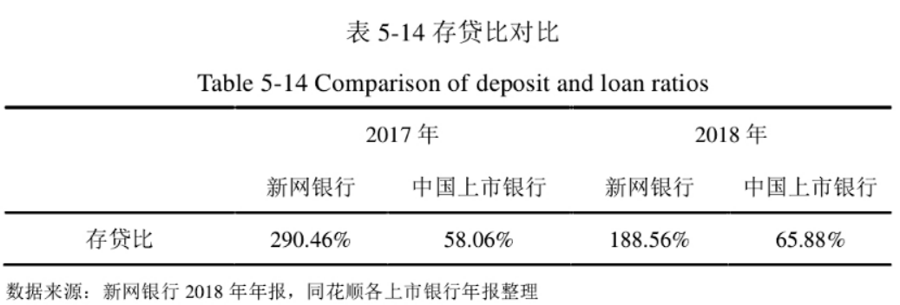

数据来源：新网银行2018年年报，同花顺各上市银行2018年年报整理

16

表4-4存贷款对比

由于新网银行没有一个物理网点，客户可以通过网络自助完成各类业务，这种运营模式能大幅度节省办公设备、员工薪酬等方面的非利息费用，因此如表4-5所示，新网银行的成本收入比由2017年的66.92%大幅度下降到2018年的32.26%，这表明新网银行逐渐提高了经营管理能力和管理费用控制能力，其营运效率在逐渐增强。

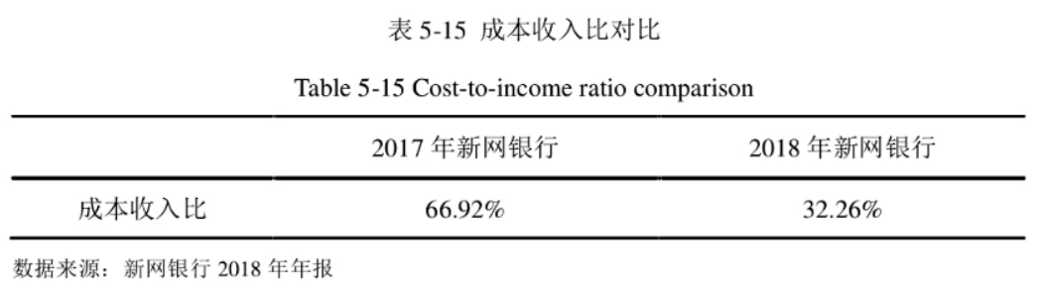

数据来源：新网银行2018年年报

表4-5成本收入比对比

从表4-6可以看出，新网银行2017年和2018年的不良贷款率数值都比较低。另外，银监会要求银行拨备覆盖率为120%-150%，新网银行的拨备覆盖率远远高于银监会监管要求数值，这表明新网银行目前风险控制有效，资产质量保持良好。但由于新网银行才刚刚成立三年左右，很多潜在的风险和问题都没来得及暴露出来，所以目前其不良资产率较低也是正常的。未来新网银行还需要应对更多经济波动带来的变动以及市场的考验[6]。

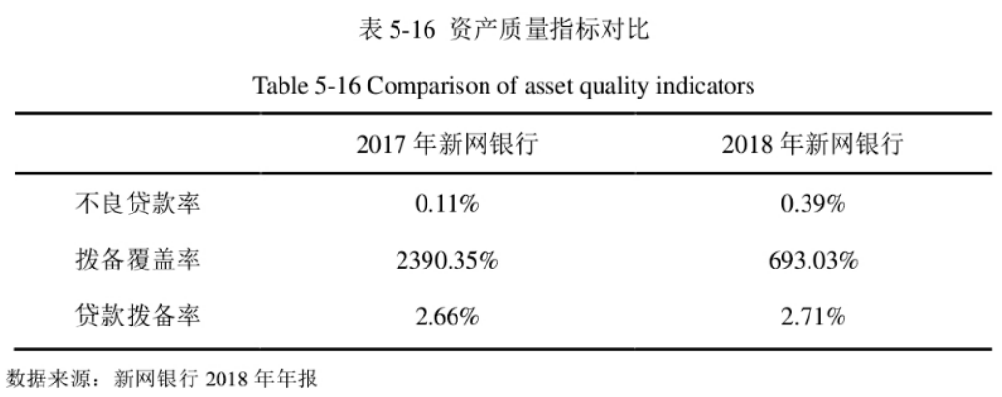

数据来源：新网银行2018年年报

表4-6资产质量指标对比

2020年度，新网银行实现营业收入23.57亿元，营业支出15.70亿元，净利润7.06亿元。

17

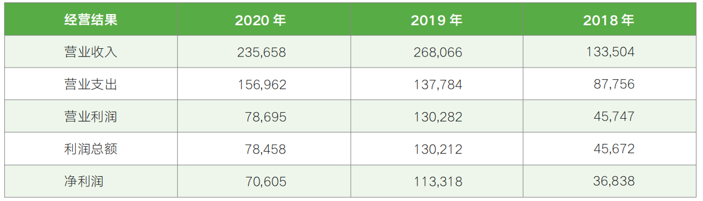

单位：人民币万元

表4-7近三年主要经营业绩情况表

截至2020年12月31日，新网银行资产总额405.61亿元,负债总额355.50亿元，股东权益50.11亿元。

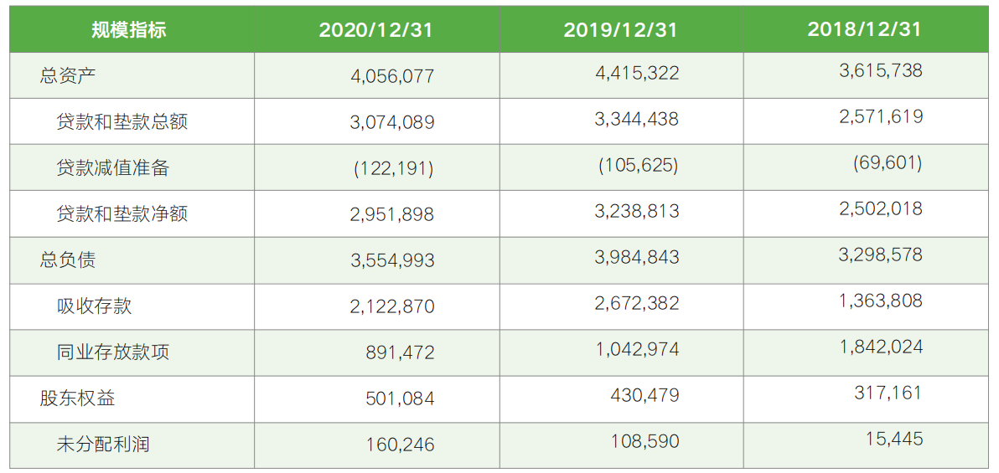

单位：人民币万元

表4-8近三年总体规模构成情况表

由表分析可知营业收入和总资产呈波动式增长，但总体发展趋势良好。

18

**第5章 前景与挑战**

2020年，我国防控新冠肺炎疫情成效显著，经济韧性十足，二季度实现“V形”反转后，成为全球唯一实现经济正增长的主要经济体。展望2021年，作为“十四五”开局之年，受益于上年低基数影响，宏观经济将呈高速增长态势，疫情冲击导致的产出缺口快速弥合，全年稳增长压力相对较弱，为持续深化供给侧结构性改革预留了空间。在“双循环”发展格局之下，国内消费需求有望稳步回升，逐步释放较大规模的市场潜力。数字经济作为供给侧改革的发力点，也是消费需求增长的重要驱动力，有望成为2021年经济高质量发展的新引擎。2021年经济发展的基本面和增长中枢依然向好，新网银行面向普惠大众的消费金融服务，以及面向小微企业的产业金融服务具有较大市场空间。近年来，金融监管政策日益趋严，促进金融业务回归初心本源，金融科技在服务实体经济、促进普惠金融、优化风险管理、推进供给侧改革等方面发挥积极作用。预计2021年金融强监管的政策趋势将延续。新网银行互联网存款、互联网贷款业务整体较为规范。作为持牌的数字银行，新网银行具有全国展业的政策条件，也符合互联网贷款发展要求，有望在行业的规范整改后发挥牌照优势、技术优势，获得快速发展。由于互联网流量边际增速下滑，线上流量输出市场进一步压缩，“流量税”成本不断抬升。同时，随着市场化利率传导机制改革，以及国家推动商业银行让利实体经济，优质资产定价持续下降。展望2021年，由于资产负债新政出台，大型银行以低价资金切入优质安全资产，中小银行资金资产面临“量缩价升”局面，盈利空间可能承压，需提升核心竞争力，加强风险管控。新网银行的数字化风控能力在疫情冲击等严苛环境中得到了验证，快速迭代、实时响应的信息科技能力受到各方认可，开放发展、互补合作，面临较大的发展空间。2021年，新网银行正式开启“二次创业”新征程，宏观环境和市场形势较为有利，发展态势良好，管理层对未来发展充满信心。新网银行将继续坚守“普惠补位”市场定位，发挥技术优势，差异化、专业化和特色化发展，努力建设“新一代数字科技普惠银行”。预计未来几年新网银行业绩将显著增长，进一步巩固在民营银行第一方阵的市场地位。

当前，国内数字经济已成潮流，数字技术深刻改变金融发展。金融机构只有建设完善且强大的安全屏障，才能够行稳致远。作为坚定的技术信仰者，新网银行将始终坚持技术立行、技术向善的理念，不断加强前沿数字技术创新与应用，用技术驱动发展、技术支撑管理、技术引领创新，用技术解决技术发展带来的问题，努力探索构建数字经济新时代健康发展的安全屏障。

19

**参考文献：**

[1]李秀生.《开放格局下的银行数字策略——四川新网银行数字化运营实践 》.中国金融电脑.2019 . 12 :33-35

[2]伍曼.《合作发展共赢未来 ——访新网银行首席信息官李秀生 》.中国金融电脑.2017 . 04 :31-32

[3]董莉.《新网银行：普惠金融“补位者” 》.中国学术期刊电子出版社.2018.05.20:40-42

[4]新网银行.《四川新网银行股份有限公司 2020 年度报告》.2020

[5]李秀生.新网银行构建数字金融安全发展屏障的实践.中国金融电脑2021 . 02 :25-26

[6]宋宛霖.新网银行互联网运营模式案例研究.西南大学硕士论文.2020

20